Mode Opératoire « Résiliation des Pharmacies »

A la réception d’un JIRA MAJ et selon la date d’effet précisé dans le JIRA , procéder aux opérations suivantes :
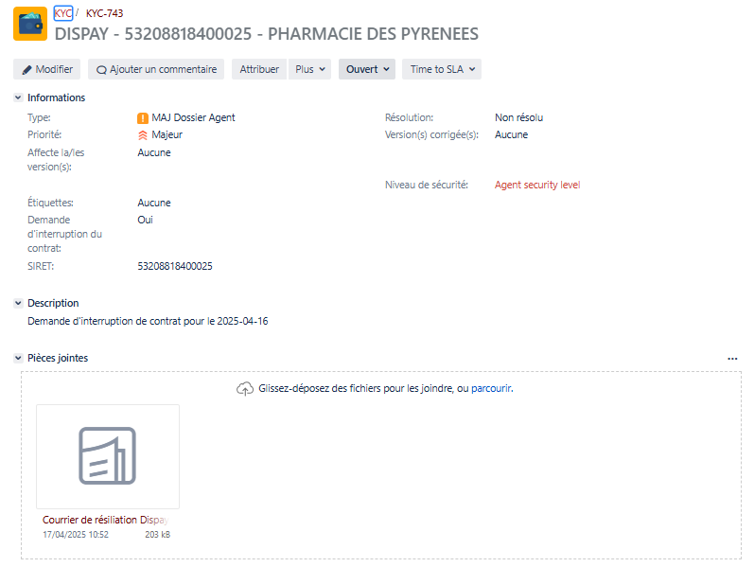

- Clôturer le contrat PRIMO sous CICS en date du jour du traitement.
- Mettre la Rolling Réserve à 0 sous CICS « données complémentaires » (permettra son remboursement à J+1ou J+2)
- Demander à la BNP la clôture des 2 contrats SECUNDO Contact et sans contact.
- Sans attendre la confirmation de la BNP, procéder à la fermeture du JIRA MAJ de résiliation en précisant le libellé suivant et la fermeture du contrat source en précisant dans le pavé libre en modifiant le statut du JIRA :
« Les opérations ci-dessous ont été réalisées à date d'effet : JJ /MM /AA
Clôture de la relation avec Remboursement de la Rolling Réserve sous 48 heures

- Procéder à la fermeture du contrat source

